INFORME EJECUTIVO DE AVANCE DEL PROYECTO

YALOTENGO
Ecosistema Web de Comercialización Tecnológica

Integrantes:
Alvarado Silvano, Danilo
Mozombite Gastón, Fabrizio Gael
Rengifo Teagua, Axel Andre
Torres Flores, Julio Adrian
Reátegui Piña, Fressia Nicolle
Li, Xuan

Empresa: Invéntalo
Fecha: 13 de mayo de 2026
Metodología: Scrum (Desarrollo Ágil)

DATOS GENERALES
Campo | Detalle
Nombre del Proyecto | Yalotengo — Plataforma E-commerce de Comercialización Tecnológica
Empresa / Iniciativa | Invéntalo
Metodología | Scrum
Fecha del Informe | 13 de mayo de 2026
Etapa Actual | Sprint 3 — Diseño de Interfaces Gráficas de Usuario

1. RESUMEN EJECUTIVO
El presente informe documenta el avance del proyecto "Yalotengo", una plataforma e-commerce de comercialización integral desarrollada para la iniciativa peruana "Invéntalo". El sistema tiene como objetivo centralizar y automatizar la venta de Modelos 3D digitalizados e impresos, cotizaciones personalizadas, Libros digitales, inscripción a Cursos técnicos, Reserva de tickets para micro museos, y la gestión administrativa de activos para Realidad Aumentada.
El desarrollo se ejecuta bajo la metodología ágil Scrum, organizando el trabajo en sprints de duración definida. Hasta la fecha, el proyecto ha completado las fases de análisis de requerimientos y definición de la arquitectura del sistema, y se encuentra finalizando la etapa de Diseño de Interfaces Gráficas de Usuario, donde se han elaborado los prototipos y mockups de las pantallas principales de la plataforma.

2. METODOLOGÍA ÁGIL: SCRUM

2.1. ¿Por qué Scrum?
Se eligió Scrum por su capacidad de gestión iterativa e incremental, ideal para un proyecto con múltiples verticales de negocio. Este enfoque permite:
- Entregas frecuentes de incrementos funcionales al final de cada sprint.
- Adaptabilidad ante cambios de requerimientos durante el desarrollo.
- Retroalimentación continua con los interesados de "Invéntalo".

2.2. Roles del Equipo Scrum
Rol Scrum | Encargado | Responsabilidades
Product Owner | Rengifo Pinedo, Brittany Ariana | Definir y priorizar los requisitos del sistema. Representar los intereses del cliente.
Scrum Master | Alvarado Silvano, Danilo | Facilitar el proceso Scrum, eliminar obstáculos y garantizar el funcionamiento del equipo.
Equipo de Desarrollo | Alvarado Silvano, Danilo (Fullstack); Mozombite Gastón, Fabrizio Gael (Backend); Rengifo Teagua, Axel Andre (Frontend); Torres Flores, Julio Adrian (Analista); Reátegui Piña, Fressia Nicolle (Diseñadora); Li, Xuan (DBA) | Implementar el sistema, diseñar, desarrollar funcionalidades y asegurar la calidad del código.

2.3. Personal Involucrado
Nombre | Rol | Responsabilidades | Contacto
Alvarado Silvano, Danilo | Scrum Master / Desarrollador Fullstack | Liderar el proceso ágil y desarrollo integral del sistema. | daniloalvarado2002@gmail.com
Rengifo Pinedo, Brittany Ariana | Product Owner / Líder de Proyecto | Coordinación general, toma de decisiones, planificación y supervisión del progreso. | brittanyrengifo@gmail.com
Mozombite Gastón, Fabrizio Gael | Desarrollador Backend | Desarrollo de la lógica del lado del servidor y APIs. | fabriziomozombite@gmail.com
Rengifo Teagua, Axel Andre | Desarrollador Frontend | Implementación de interfaces de usuario interactivas. | axelrengifo@gmail.com
Torres Flores, Julio Adrian | Analista de Sistemas | Análisis de requerimientos y documentación técnica. | juliotorres@gmail.com
Reátegui Piña, Fressia Nicolle | Diseñadora UI/UX y Control de Calidad | Diseño de interfaces y aseguramiento de la calidad. | xuanli@gmail.com
Li, Xuan | Administrador de Base de Datos | Gestión de base de datos MySQL y almacenamiento MinIO. | xuanli@gmail.com

3. PLANIFICACIÓN DE SPRINTS

3.1. Product Backlog
El Product Backlog contiene 36 Requisitos Funcionales organizados por módulo y prioridad. Los requisitos fueron levantados durante la fase de análisis y validados con el Product Owner.

3.2. Sprints Planificados
Sprint | Duración | Objetivo | Estado
Sprint 1 | Semanas 1-2 | Levantamiento de requerimientos, análisis del sistema, definición de requisitos funcionales y casos de uso. | ✅ Completado
Sprint 2 | Semanas 3-4 | Definición de la arquitectura del sistema. Diseño del modelo de base de datos y flujos de proceso. | ✅ Completado
Sprint 3 | Semanas 5-6 | Diseño de Interfaces Gráficas de Usuario. Elaboración de prototipos y mockups de las pantallas principales del e-commerce y del panel administrativo. | ✅ Completado
Sprint 4 | Semanas 7-8 | Desarrollo e implementación del sistema. Codificación de módulos, integración de componentes, pruebas y despliegue en producción. | ⏳ Pendiente

4. DISEÑO POR MÓDULO
A continuación se describe el diseño planificado de cada módulo del sistema, según los requisitos funcionales definidos en el Sprint 1.

4.1. Módulo de Autenticación y Perfil (RF-01 a RF-05)
- Registro tradicional con validación de correo único.
- Inicio de sesión con JWT, local y Google OAuth.
- Edición de perfil con subida de avatar a MinIO.
- Cambio de contraseña: el sistema verifica que la contraseña actual sea correcta antes de permitir el cambio, exige un mínimo de 8 caracteres para la nueva contraseña, y bloquea la opción para usuarios que se registraron vía Google OAuth.

4.2. Módulo de Modelos 3D (RF-06 a RF-14)
- Catálogo público con filtros por categoría: Digitalizado e Impreso.
- Carrito con prevención de duplicados para digitalizados.
- Carrito con cantidad variable para modelos impresos.
- Pasarela de pagos MercadoPago integrada.
- Descarga segura de archivos .glb post-pago, solo para modelos digitalizados.
- Seguimiento de entrega para modelos impresos: el administrador gestiona el estado del pedido a través de las fases ACCEPTED → IN_PROGRESS → DELIVERED, y el cliente puede consultar el estado desde su historial.
- Módulo de cotizaciones personalizadas con hasta 5 imágenes referenciales.
- Panel admin: CRUD completo de modelos con subida de archivos a MinIO.

4.3. Módulo de Libros (RF-15 a RF-17)
- Catálogo de libros con imagen de portada, autor y descripción.
- Carrito con prevención de compra repetida. Si el libro ya fue comprado o ya está en el carrito, el sistema rechaza la operación para evitar cobros innecesarios.
- Descarga automática de PDF tras confirmación de pago.
- Panel admin: CRUD de libros con subida de imagen de portada y archivo PDF.

4.4. Módulo de Cursos (RF-18 a RF-20)
- Catálogo con cupos disponibles en tiempo real.
- Control de cupos al momento del pago.
- Inscripción automática post-pago.
- Panel admin: CRUD de cursos con gestión de cupos.

4.5. Módulo de Reservas y Ticketing QR (RF-22 a RF-25, RF-35, RF-36)
- Generación dinámica de slots por fecha y horario.
- Reserva con selección de invitados de 1 a 10.
- Pago con MercadoPago y generación de QR automático.
- Expiración automática de reservas no pagadas a los 15 minutos.
- Panel admin: Venta en taquilla en efectivo, Escáner QR y Gestión de reservas.

4.6. Módulo Unity AR — Gestión Backend (RF-29 a RF-32)
- CRUD de especímenes con metadata taxonómica Darwin Core.
- Subida de AssetBundles .unity3d, .glb y Targets a MinIO.
- Soporte multilenguaje: ES, EN, PT, FR, IT, DE.
- API pública `/public/targets` para consumo de la App Móvil AR.
- Endpoint `/ar-login` para registro de usuarios desde la App.
- Dashboard analítico AR con métricas de leads y modelos activos.

4.7. Carrito Unificado y Pasarela de Pagos (RF-21)
- Carrito que acumula productos de todas las categorías: Modelos 3D, Libros y Cursos.
- Pago consolidado en una sola transacción MercadoPago.

4.8. Dashboard Administrativo (RF-26)
- Métricas en tiempo real: ingresos, modelos vendidos, libros, cursos inscritos, visitantes del día.

5. ETAPA ACTUAL: DISEÑO DE INTERFACES GRÁFICAS

5.1. Criterios de Diseño
El diseño de las interfaces se ha realizado siguiendo principios de UX/UI modernos, priorizando:
- Estética: Paleta de colores con modo claro y acentos en verde esmeralda para transmitir innovación tecnológica.
- Responsividad: Todas las interfaces son adaptativas a desktop, tablet y móvil.
- Accesibilidad: Contraste adecuado, tipografía legible y navegación intuitiva.
- Feedback visual: Animaciones de carga, toasts de confirmación, estados de botones activo/deshabilitado.

5.2. Principales Pantallas Diseñadas

5.2.1. Página de Autenticación
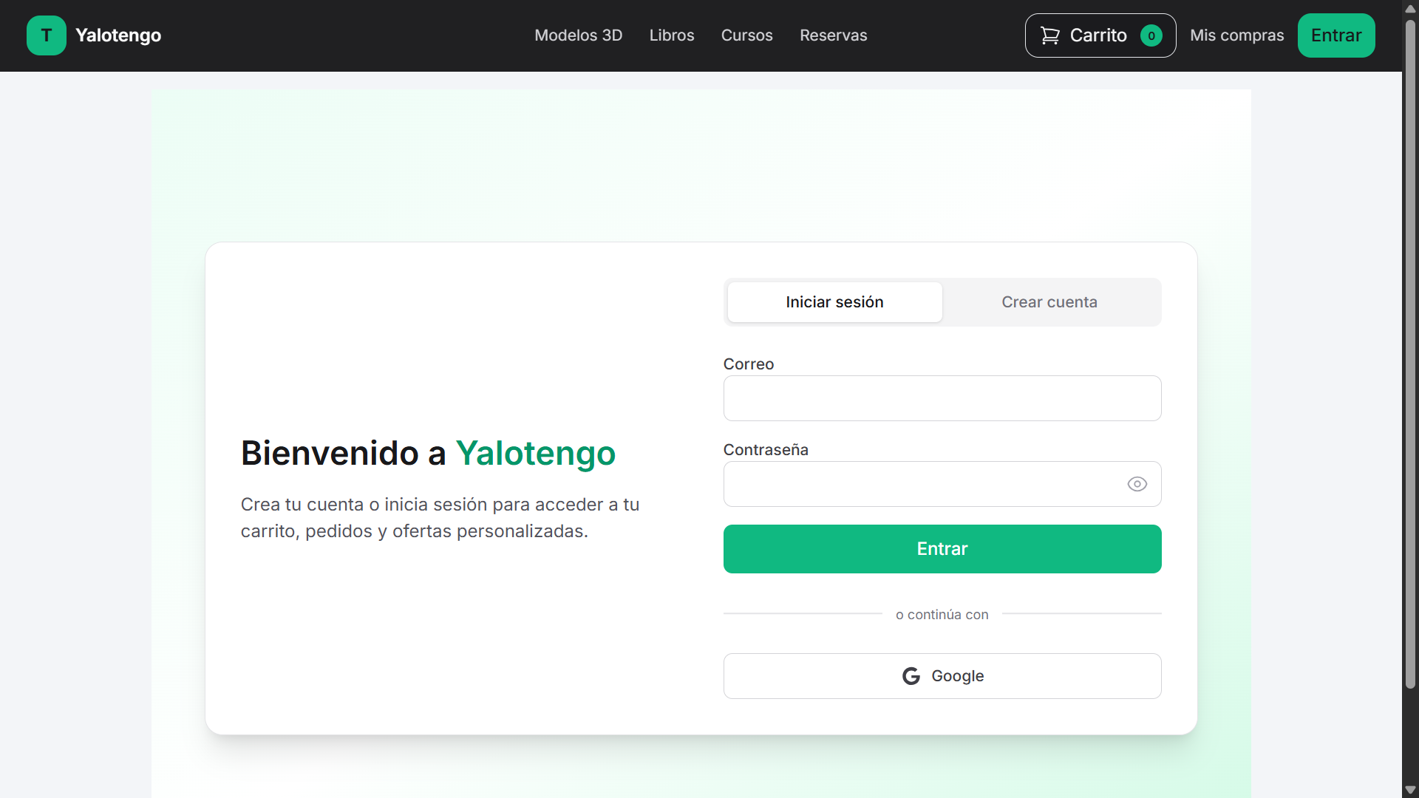

5.2.2. Página de Inicio



5.2.3. Módulos de los Modelos 3D

- Cliente
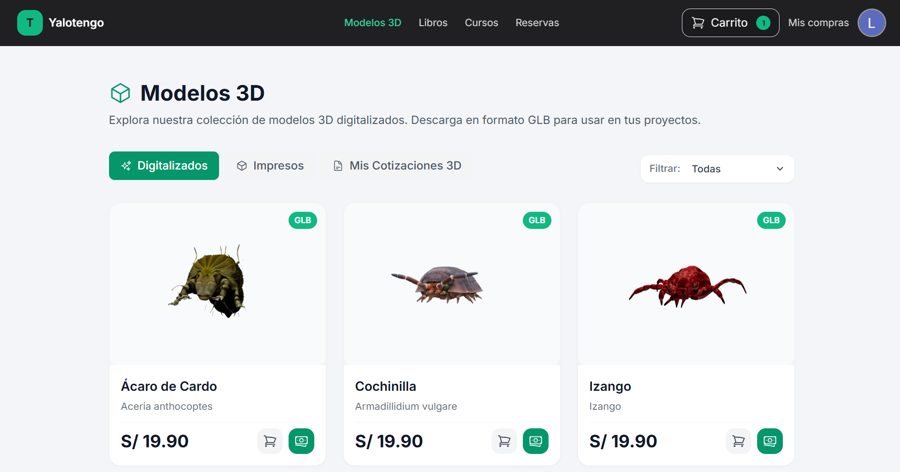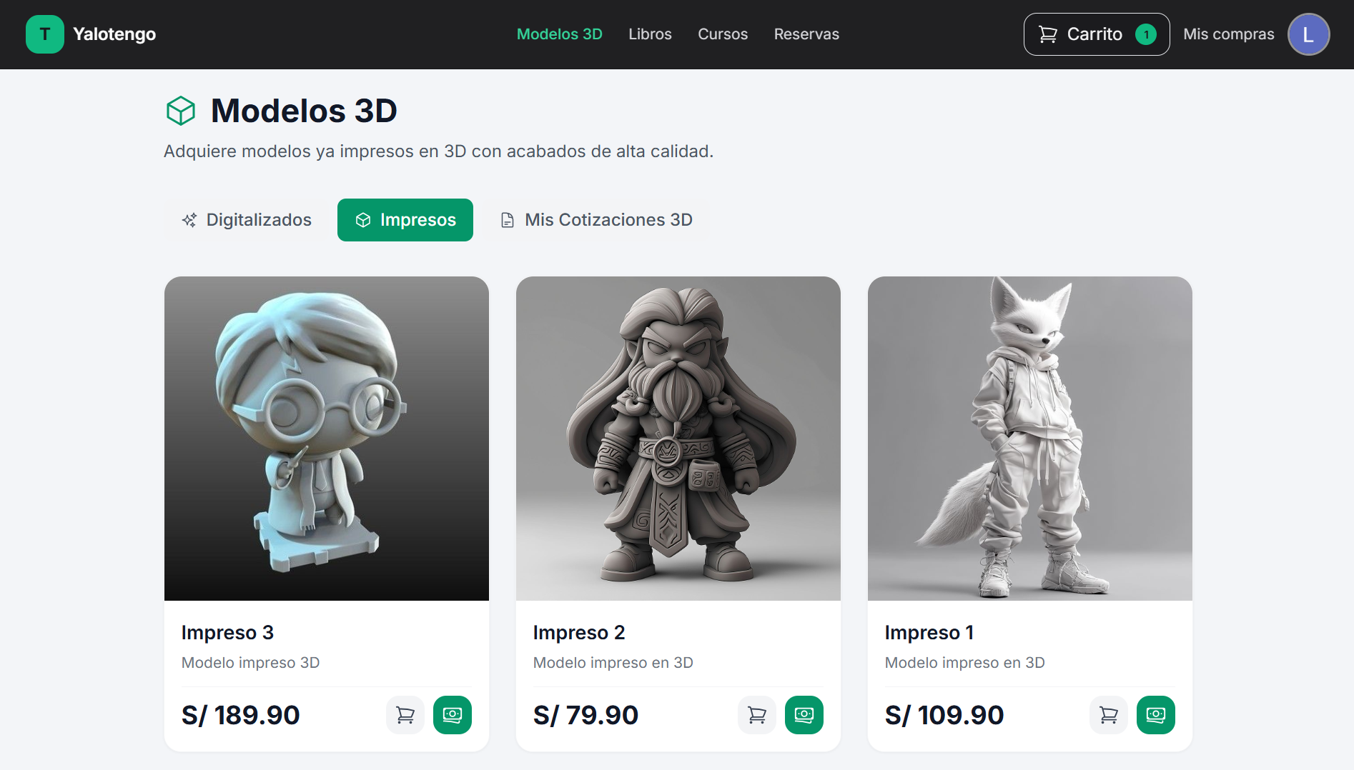

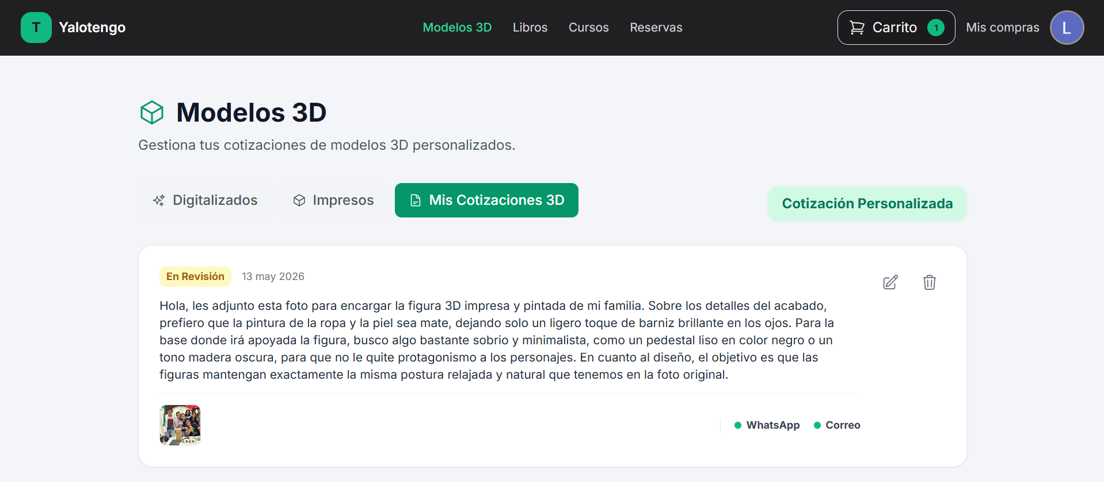

- Administrador

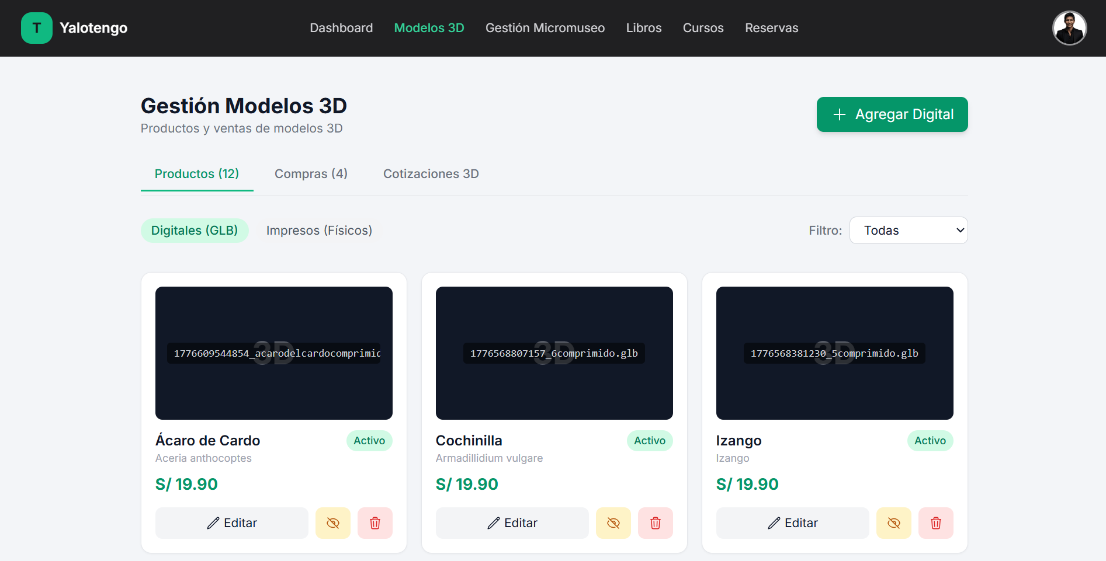

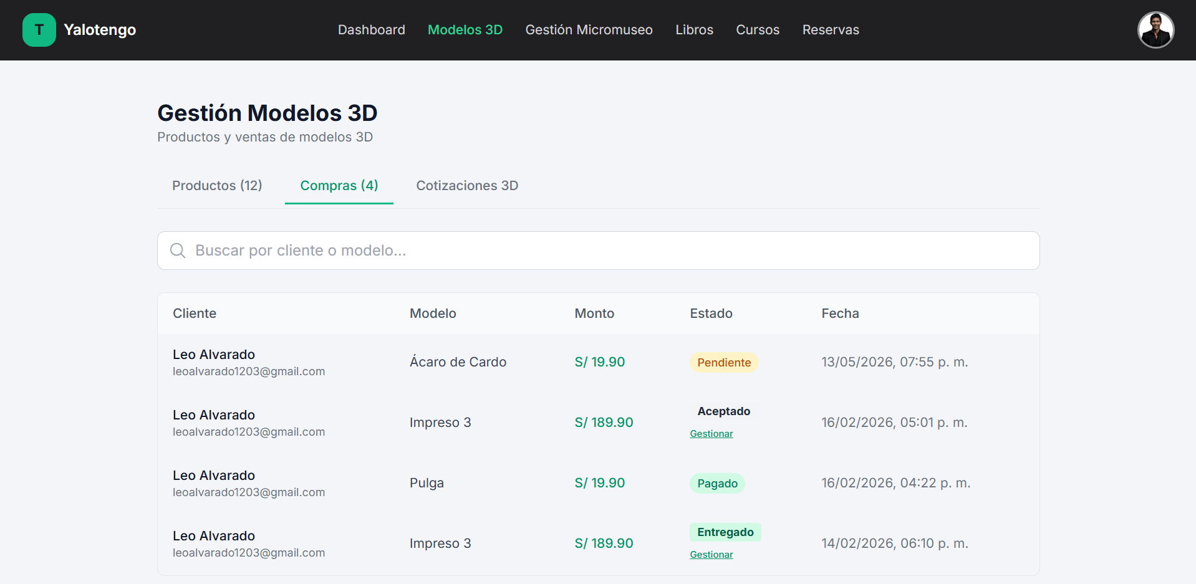

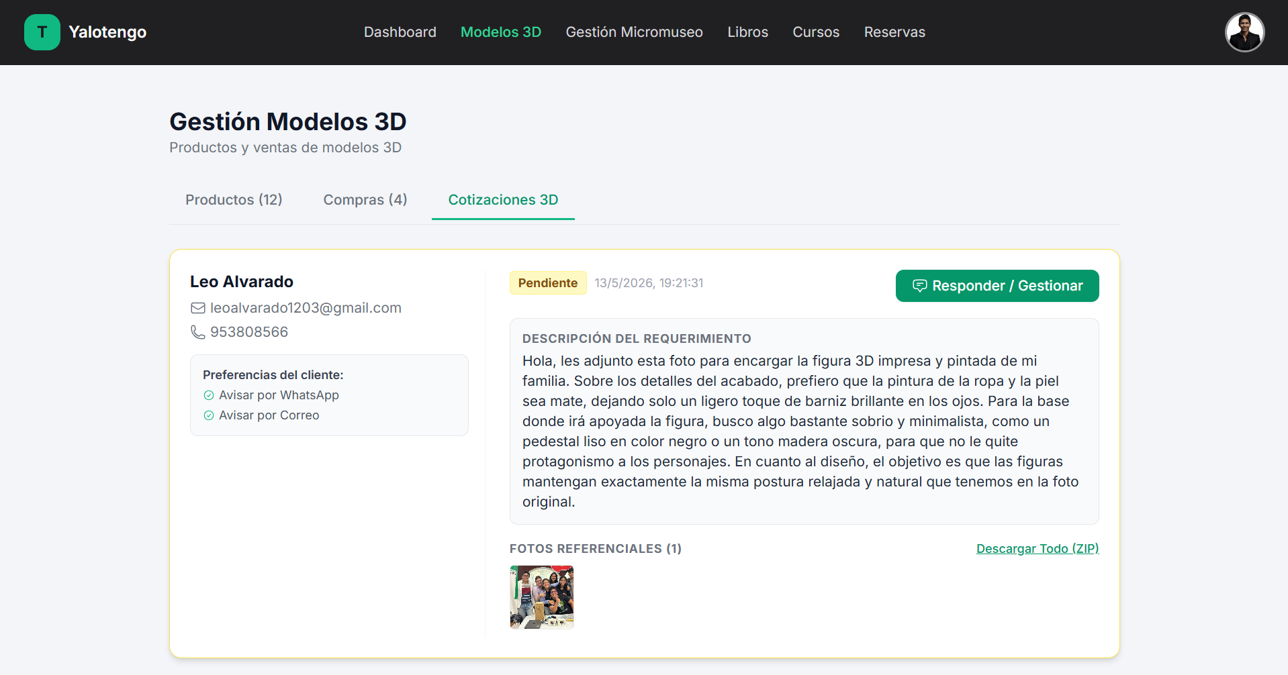

5.2.4. Módulo de Libros
- Cliente


- Administrador
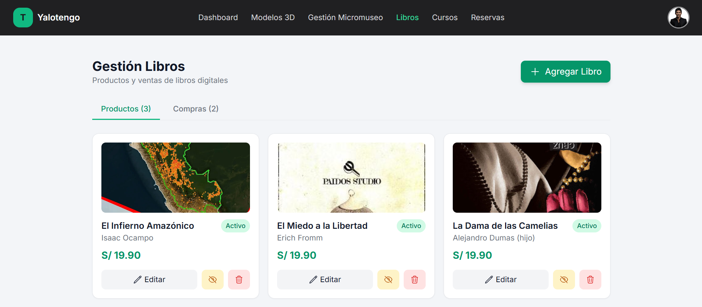

5.2.5. Módulos de los Cursos
- Cliente
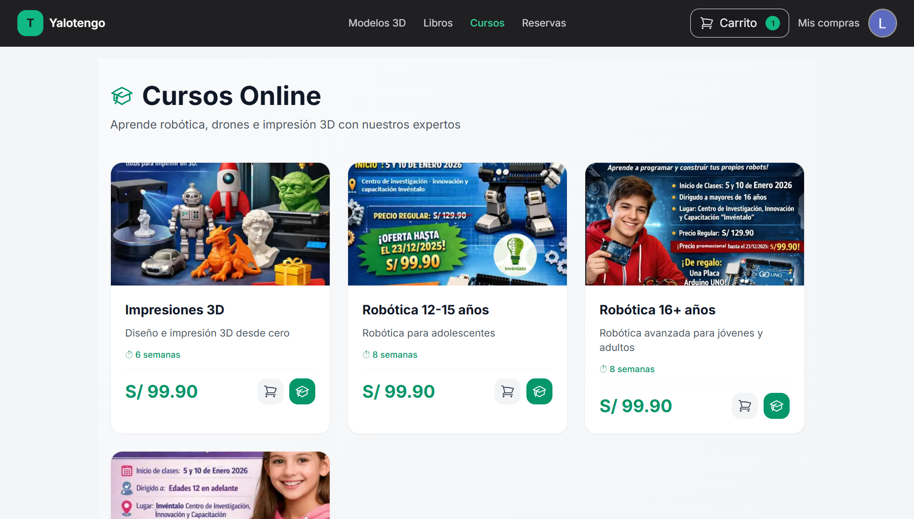

- Administrador
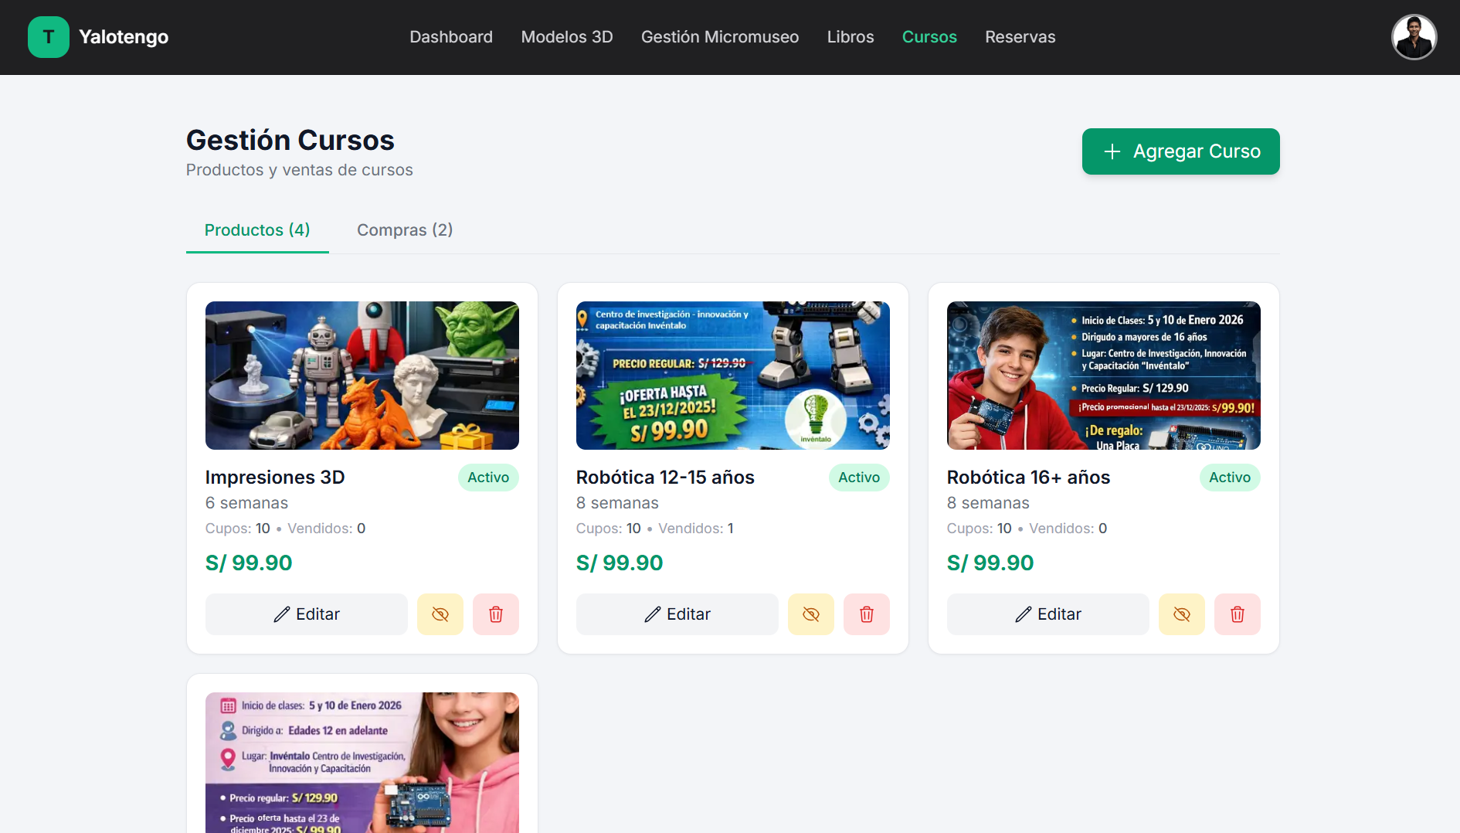

5.2.6. Pago para cualquier producto o servicio mediante MercadoPago
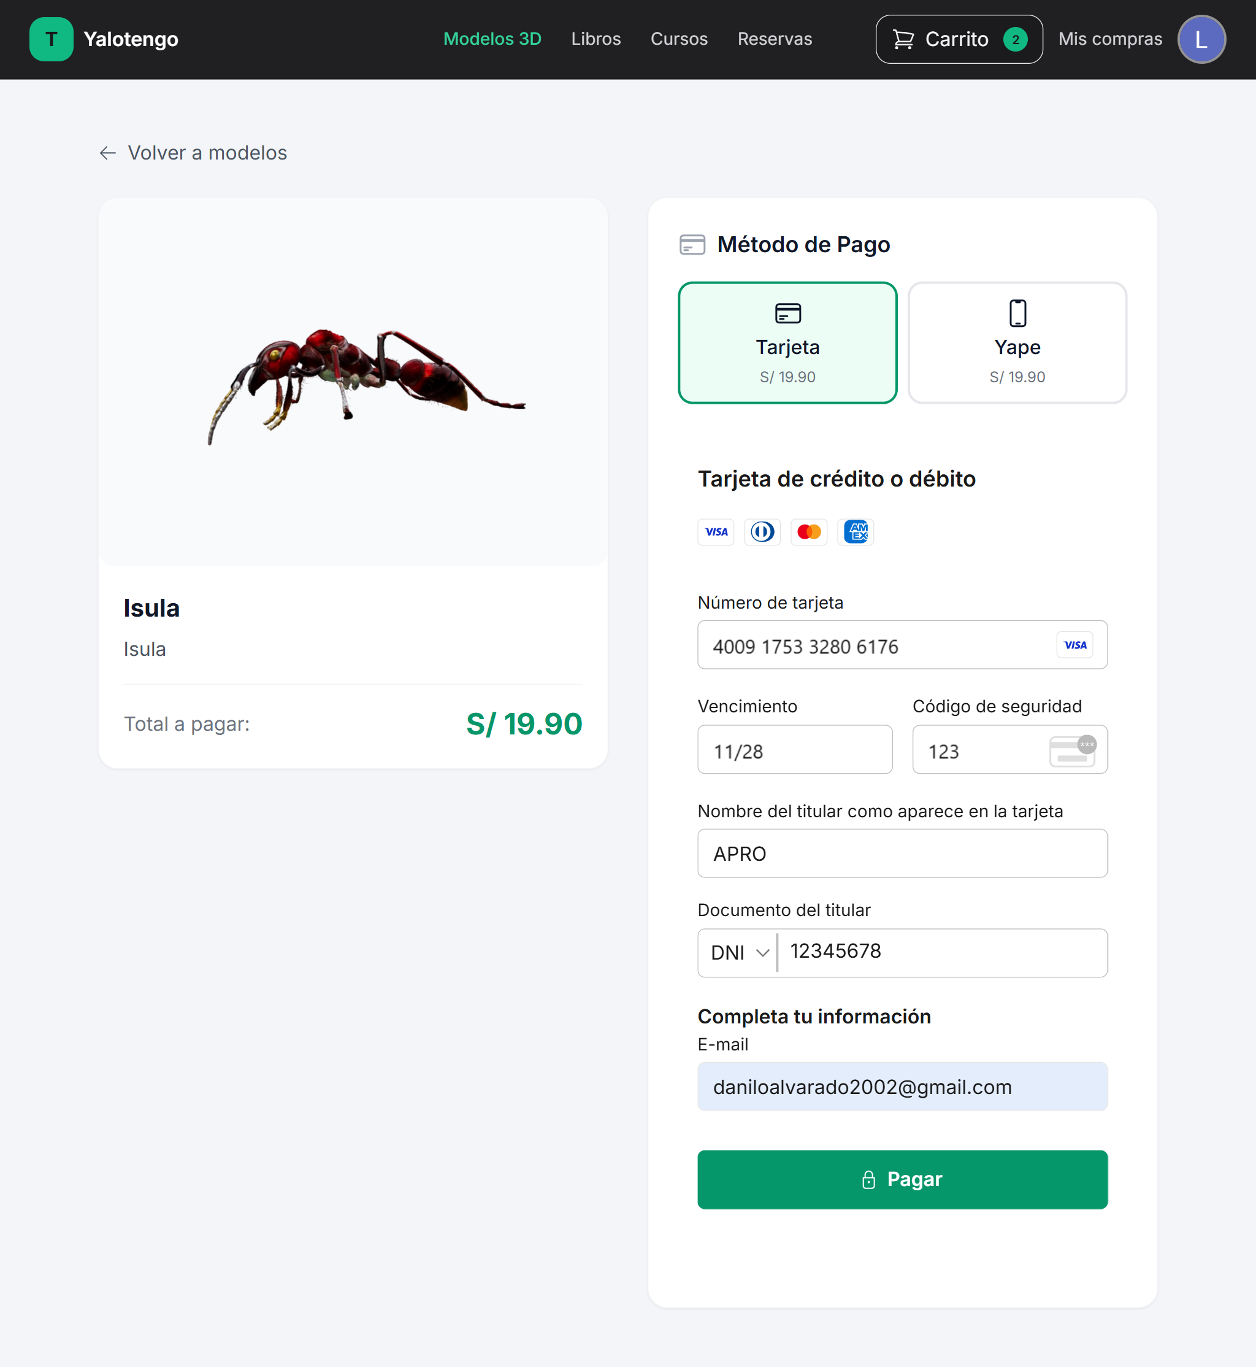

5.2.7. Panel Administrativo — Gestión Micromuseo

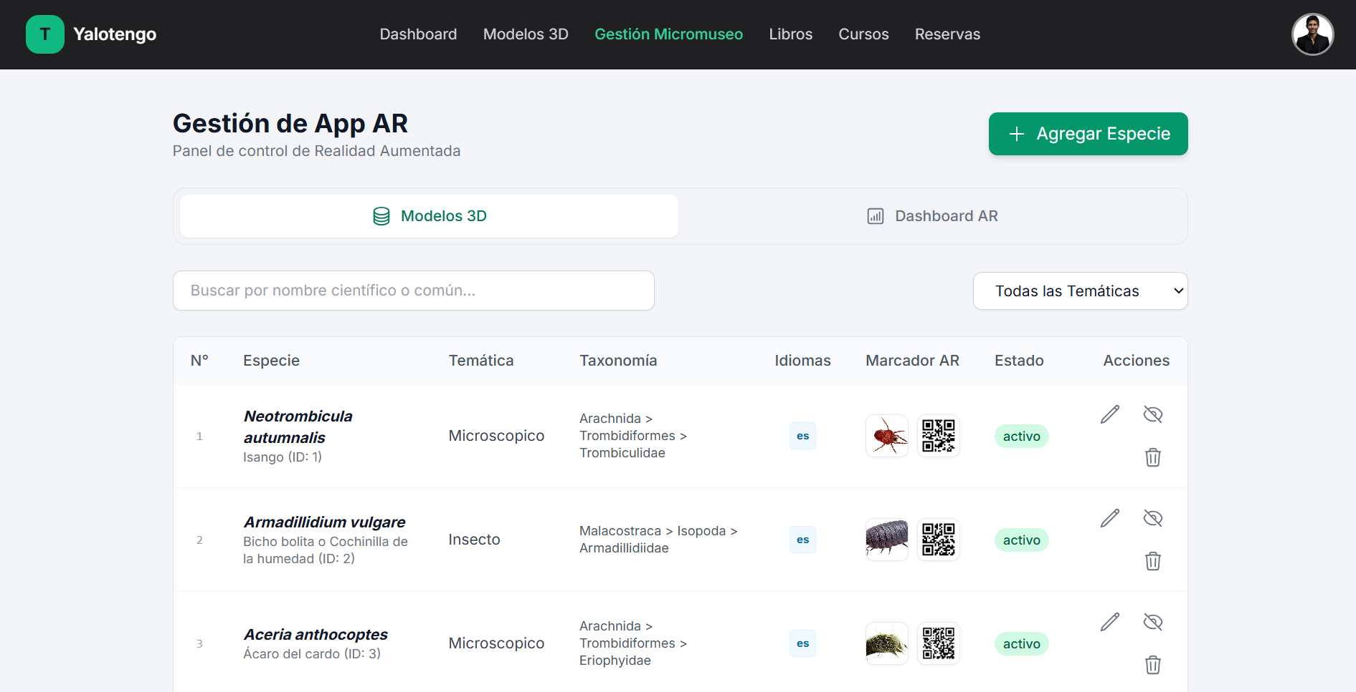

5.2.8. Módulo de Reservas
- Cliente
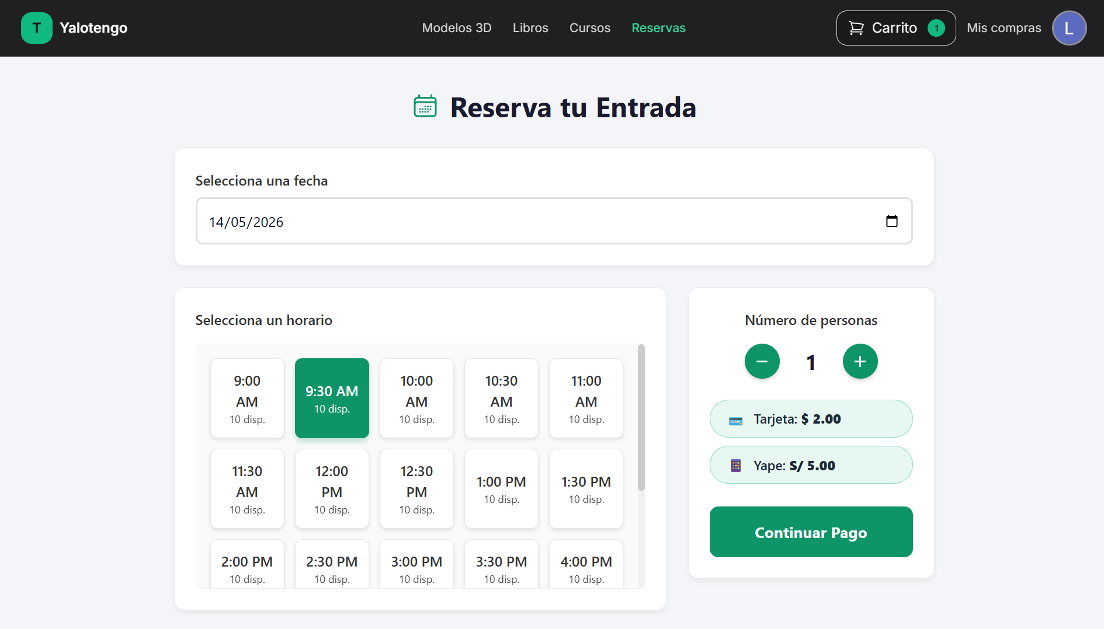

- Administrador

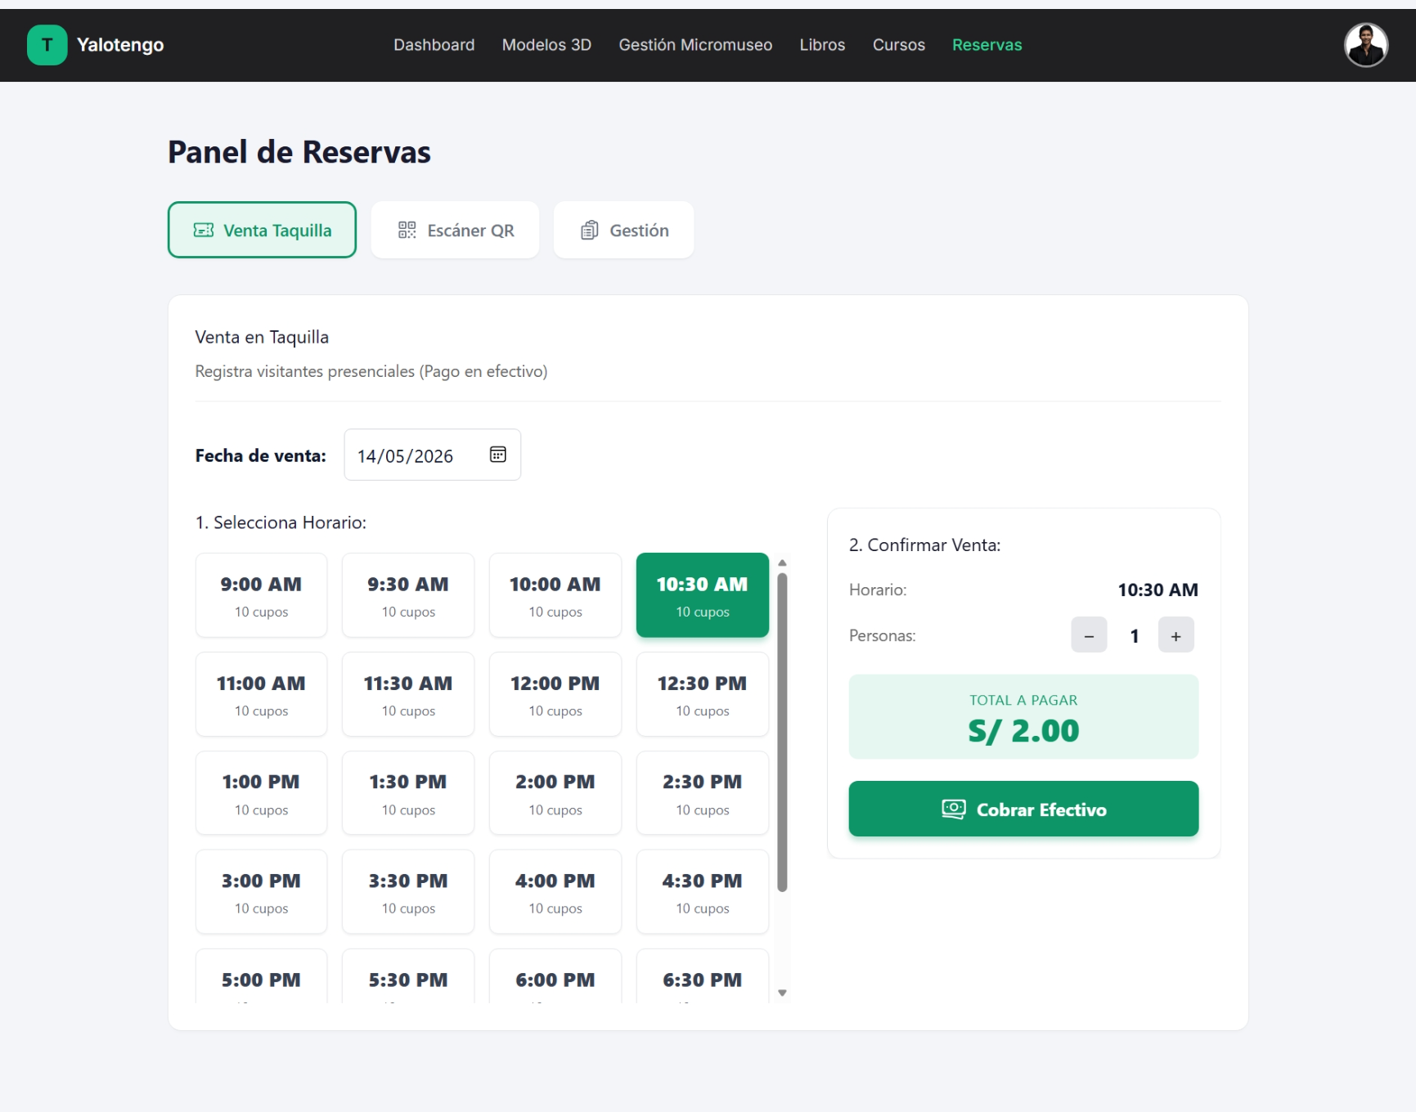

5.2.9. Carrito de Compras
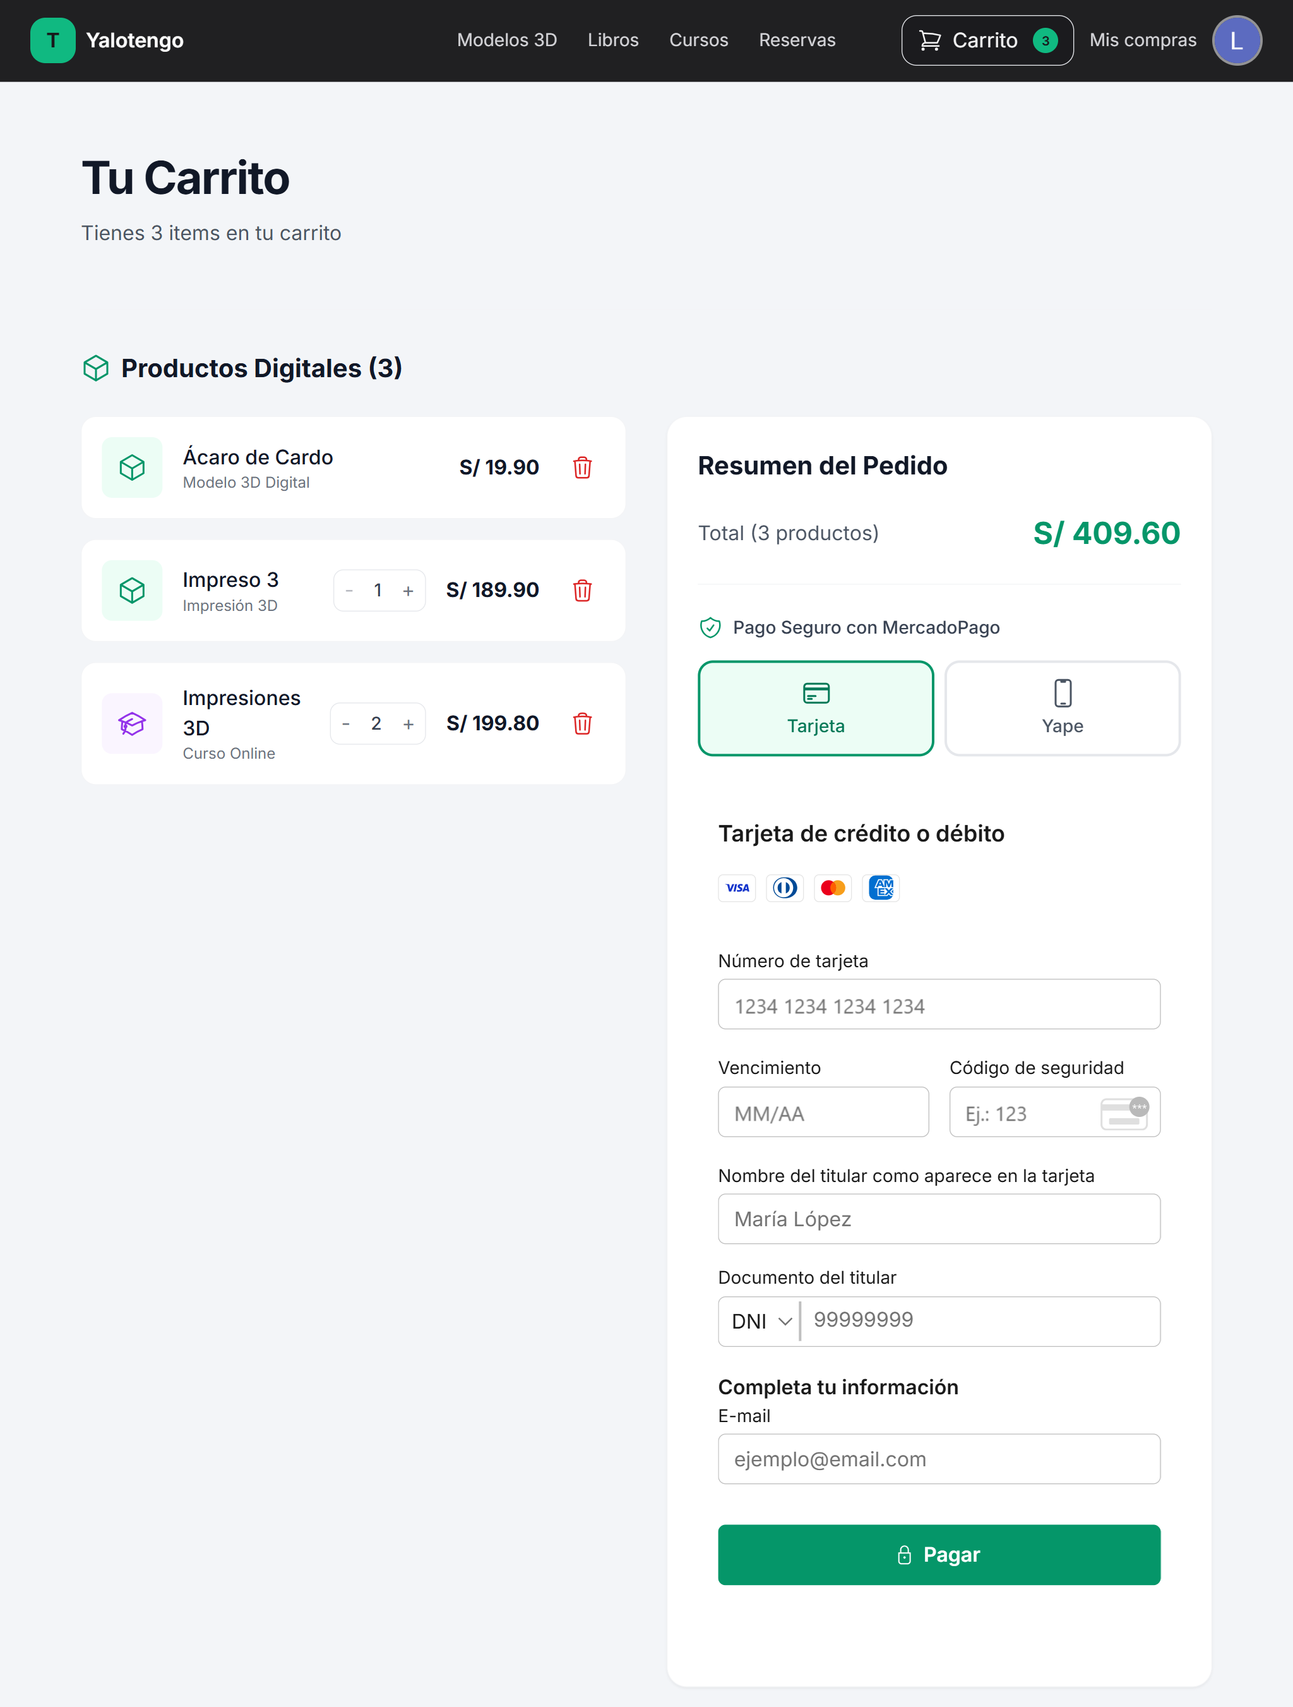

5.3.0. Historial de Compras

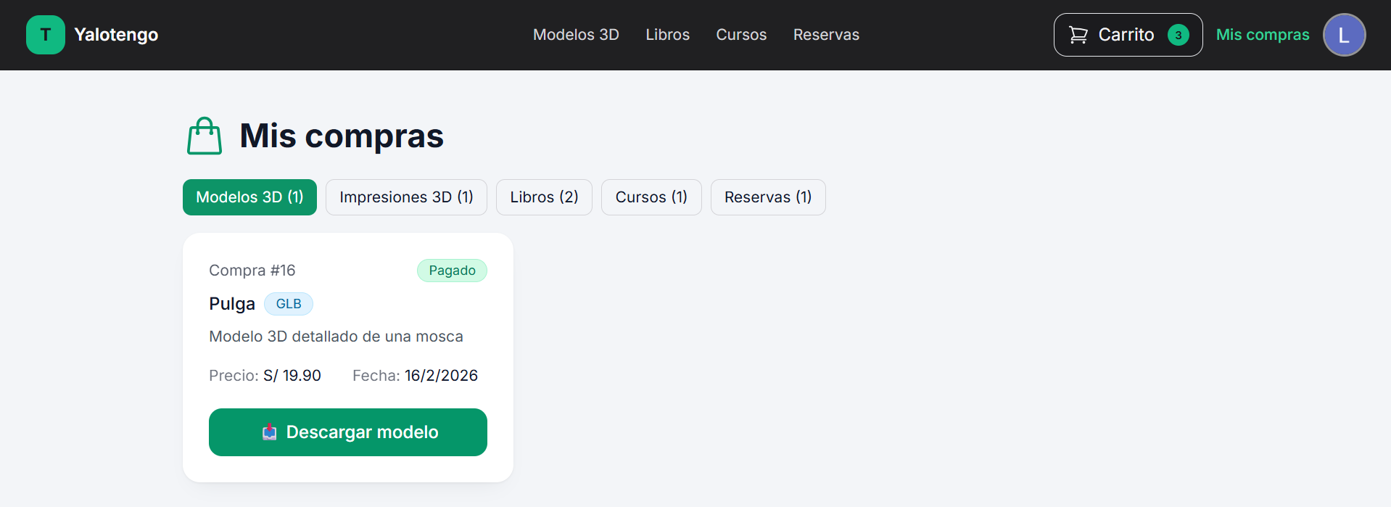
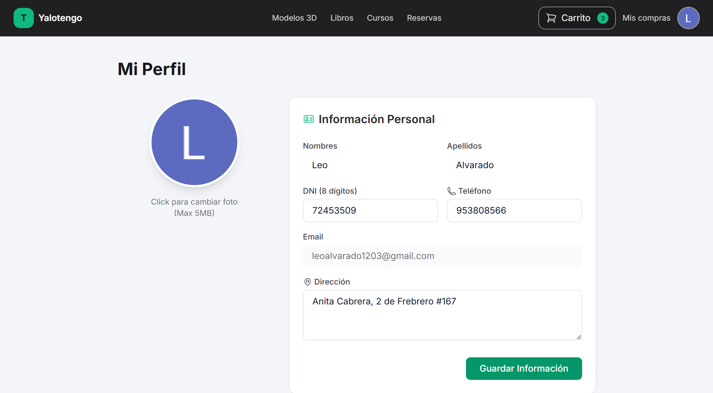

5.3.1. Dashboard
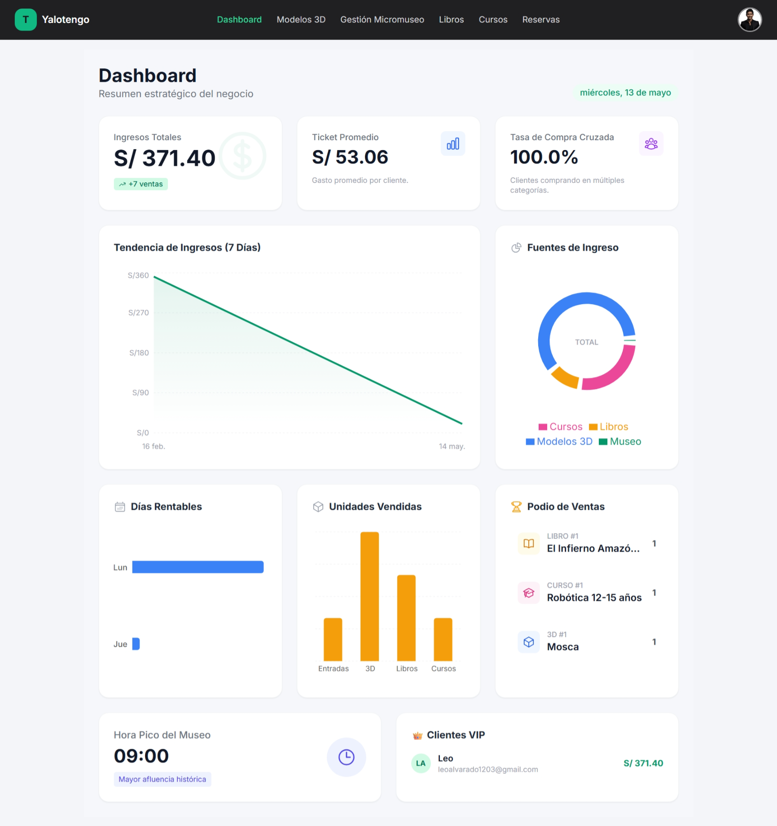

6. ARTEFACTOS SCRUM GENERADOS
Artefacto | Descripción
Product Backlog | 36 Requisitos Funcionales priorizados por módulo.
Sprint Backlog | Tareas específicas asignadas por sprint.
Incremento | Al final de cada sprint se entrega un avance tangible: documentos de análisis, prototipos de diseño o código funcional, según la etapa.
Definition of Done | Un entregable se considera "Done" cuando ha sido revisado y aprobado por el Product Owner.

7. TECNOLOGÍAS UTILIZADAS
Capa | Tecnología
Frontend | React 18 + Vite, TailwindCSS, Recharts
Backend | Node.js + Express
Base de Datos | MySQL
Almacenamiento | MinIO
Autenticación | JWT + Google OAuth 2.0
Pagos | MercadoPago SDK
Contenedores | Docker + Docker Compose
Servidor | VPS Linux (Ubuntu)
Control de Versiones | Git + GitHub
Modelo 3D / AR | Unity, AssetBundles

8. CONCLUSIONES
1. El proyecto "Yalotengo" se encuentra avanzando conforme al cronograma establecido bajo la metodología Scrum.
2. Se han completado exitosamente los Sprints 1 y 2, cubriendo el análisis de requerimientos y la definición de la arquitectura del sistema.
3. El Sprint 3, se enfoca en el diseño de las interfaces gráficas de usuario mediante prototipos y mockups.
4. Las interfaces diseñadas cumplen con estándares modernos de UX/UI, priorizando la responsividad, la accesibilidad y la experiencia del usuario.
5. El desarrollo e implementación del código está planificado para el Sprint 4, una vez aprobados los diseños por el Product Owner.

9. PRÓXIMOS PASOS — SPRINT 4
- ☐ Desarrollo e implementación del Backend.
- ☐ Desarrollo del Frontend basado en los diseños aprobados.
- ☐ Integración de la pasarela de pagos MercadoPago.
- ☐ Pruebas integrales de todos los módulos.
- ☐ Despliegue en el VPS de producción.

Elaborado por el Equipo de Desarrollo Yalotengo — Invéntalo, 2026.

